Postman

**Christian Ngirinshuti**

r0813058

academiejaar: 2020-2021 Toegepaste informatica

3TI

Software Testing

Patrick Van den Broeck

Patrick Van den Broec

Franck Serneels

Inhoudsopgave

**Geen inhoudsopgavegegevens gevonden.**

Verslag Postman course

## Week 4/10-10/10

* Gesprek met de docent
* Na het gesprek heb ik een cursus aangekocht
* Ik heb een nieuwe repository aangemaakt
* Ik heb de eerste hoofdstuk bekeken
* Hoofdstuk 1: introductie tot postman
* Ik heb postman geïnstalleerd op mijn computer
* Get request uitgevoerd op een simpele url
* Kort uitleg gekregen wat json is.(data structuur)
* Geleerd hoe je parameters toegevoegd in een url

## 15/11/2021

Bij het openen van een post request , wordt de body automatisch geactiveerd. Dit komt omdat post request data kan sturen met de body.

Als je op body klikt kan je data aanpassen door op raw en json te klikken .Vervolgens kan je de ruwe data aanpassen van de server. Onderaan heb je de output van de server door op send te klikken. Je kan de request opslaan door op save te drukken. Je moet eerst een collectie aanmaken.

Je kan waardes van een request weergeven in een andere request door de requests met elkaar te linken door gebruik te maken van testen.

in de volgende voorbeeld heb je een get en een post request. De get weergeeft een ID die je in de post request wilt weergeven.

Nadien pas je de ruwe data door id toe te voegen. Zodat de data van de get request kan doorgestuurd worden naar de post request.

Je kan met testen controleren of de status code gelijk is aan 200, indien het 200 dan weet je of een test werkt.

Met de run tab kan je alle request binnen een collectie laten uitvoeren. Je kan ook zelf bepalen welke request je niet wilt uitvoeren.

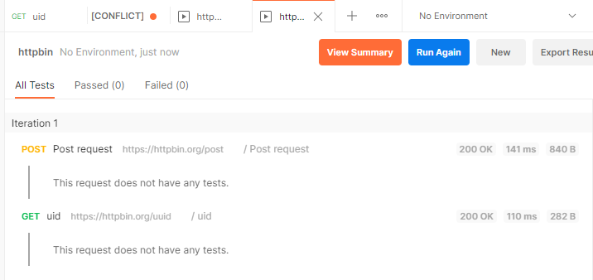

## 16/11/2021

Postman wordt gebruikt om je API te documenteren en je kan op Postman voorbeeld ontwikkelen voor requests.

Een HTTP request bestaat uit 4 delen:

* Request methode
* URL
* Header
* Body

Request mode bestaat uit een lijst van methode. In begin gebruik je vooral de volgende methodes:

* post,
* put,
* patch
* delete

Postman zorgt ervoor dat je begrijpt wat er met je request gebeurt. De verschillende hulpmiddelen om de request beter te begrijpen zijn:

* statuscode
* body
* header

Met de status code kan je zien of een request of test werkt (=200). Als je op de 200 vindt je meer informatie. Naast de status code is er een tijd vermeld. Met de tijd bedoelt men hoe lang het duurt voor een request wordt uitgevoerd.

Als je een error kan in de body de dataformaat aanpassen naar bv. Json zodat het beter leesbaar is.

In de header kan je informatie terug vinden van de verschillende waardes.

17/11/2021

Je kan met behulp van postman troubleshooten indien een request niet lukt. Eerst moet je controleren of een geen type staat in de URL. Als de URL klopt dan moet je nagaan of de service die je aanspreekt beschikbaar is. Als de service beschikbaar is ,moet je in jouw browser de type domainnaam of IP typen.

In de onderstaande voorbeeld klopt mijn url niet. Ik type example.con in plaats van example.com.

De status van een service kan je online altijd op zoeken een voorbeeld is de API status van Spotify.

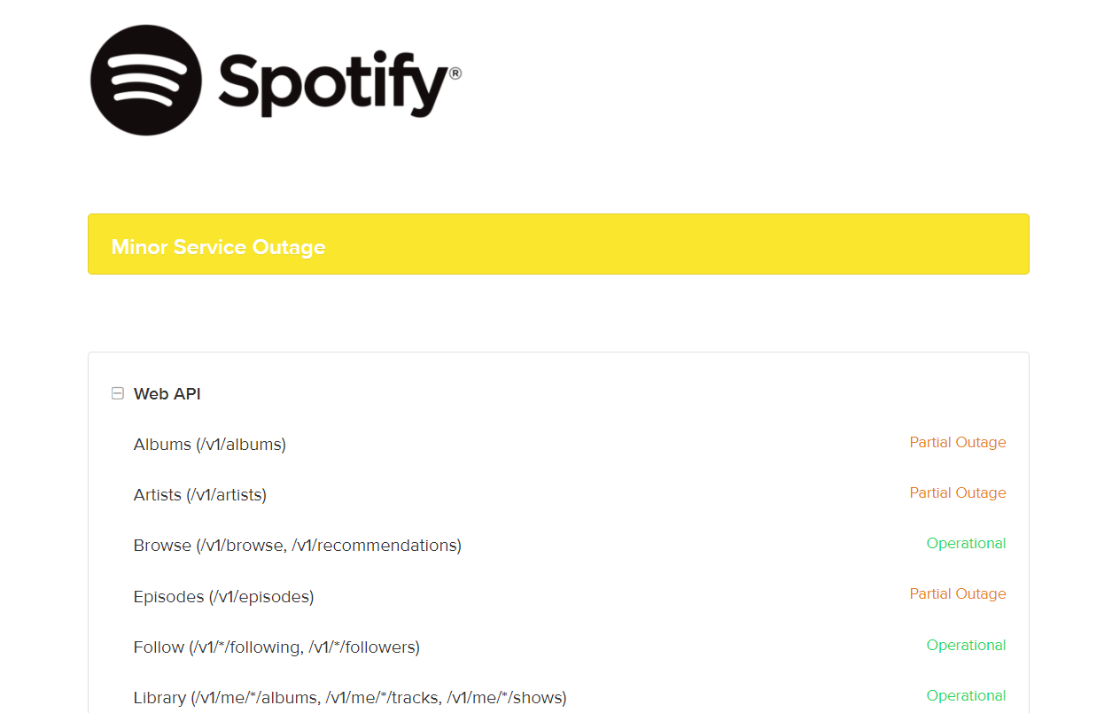

Als er nog steeds problemen kan je de postman console gebruiken. Op deze console kan je technische informatie terugvinden over de error.

